ابحث عن اسم الصورة بين الكلمات المبعثرة , واكتبه تحتها

اسم الطالب : ..................................................... الصف ( / )

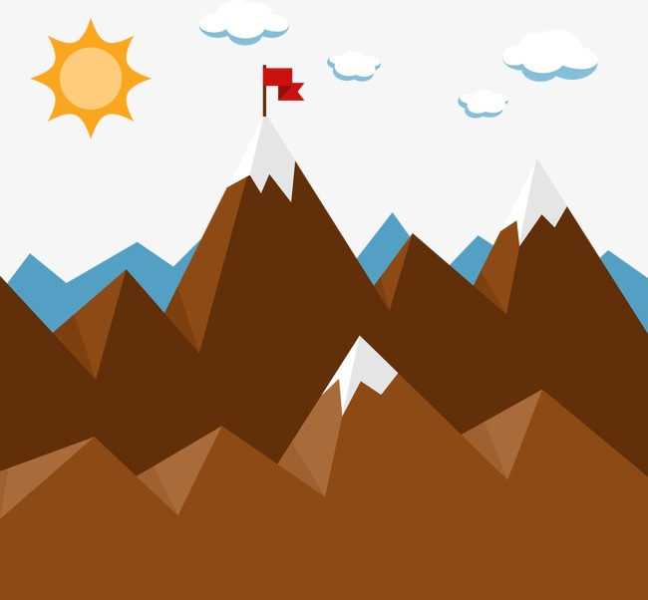  جِـبَـالُ |   طَـبِـيـبُ | 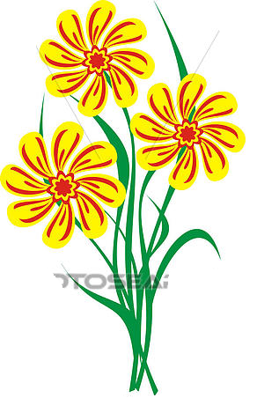  زُهُـــورُ |   لَاعِـــبُ
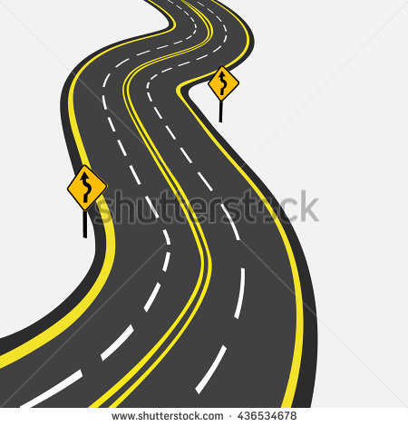  طَــرِيــقُ | عُـطُـورُ طَـرِيـقُ طَـبِـيـبُ  جُـنْـدِي كِـتَـابُ  نُـمُـورُ جِـبَـالُ حَـمَـامُ خُـرُوجُ  لَاعِــبُ زُهُــورُ بَــطْ |  | 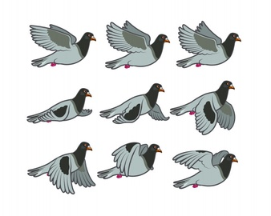  حَــمَــامُ
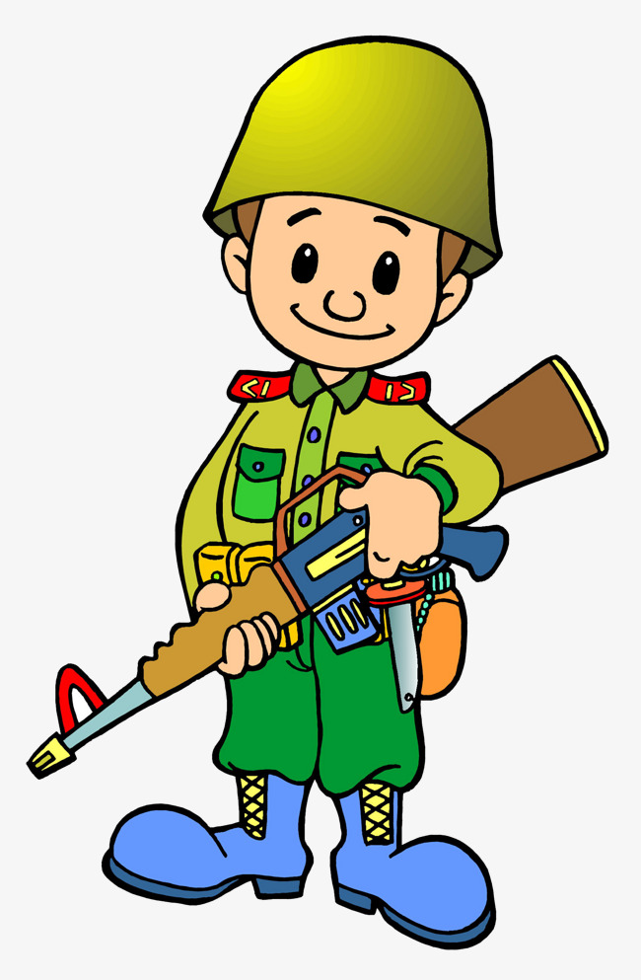  جُـنْـدِي | 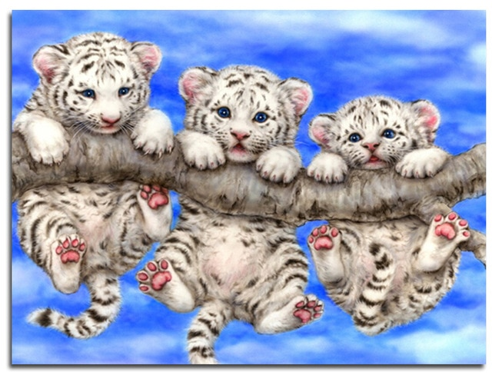  نُــمُــورُ |   كِــتَــابُ | 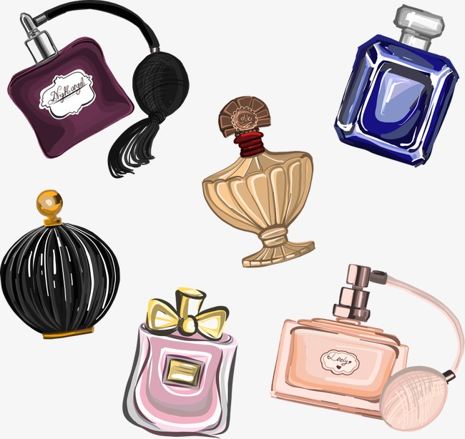  عُــطُــورُ

أحمد حسن الغامدي

